愛媛県立北条清新高等学校

校内配置図

第二教棟（渡り廊下を含む）
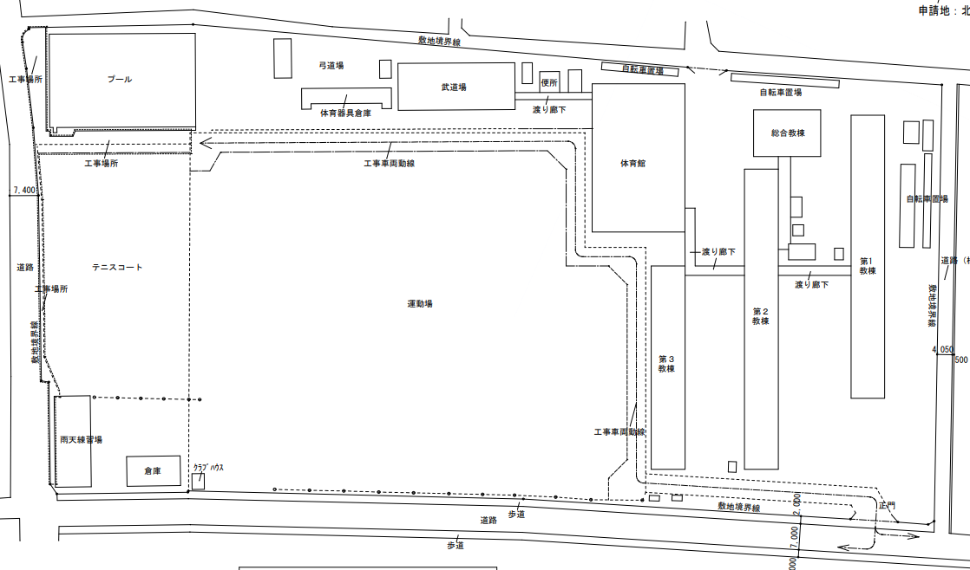
第三教棟（理科教棟側）

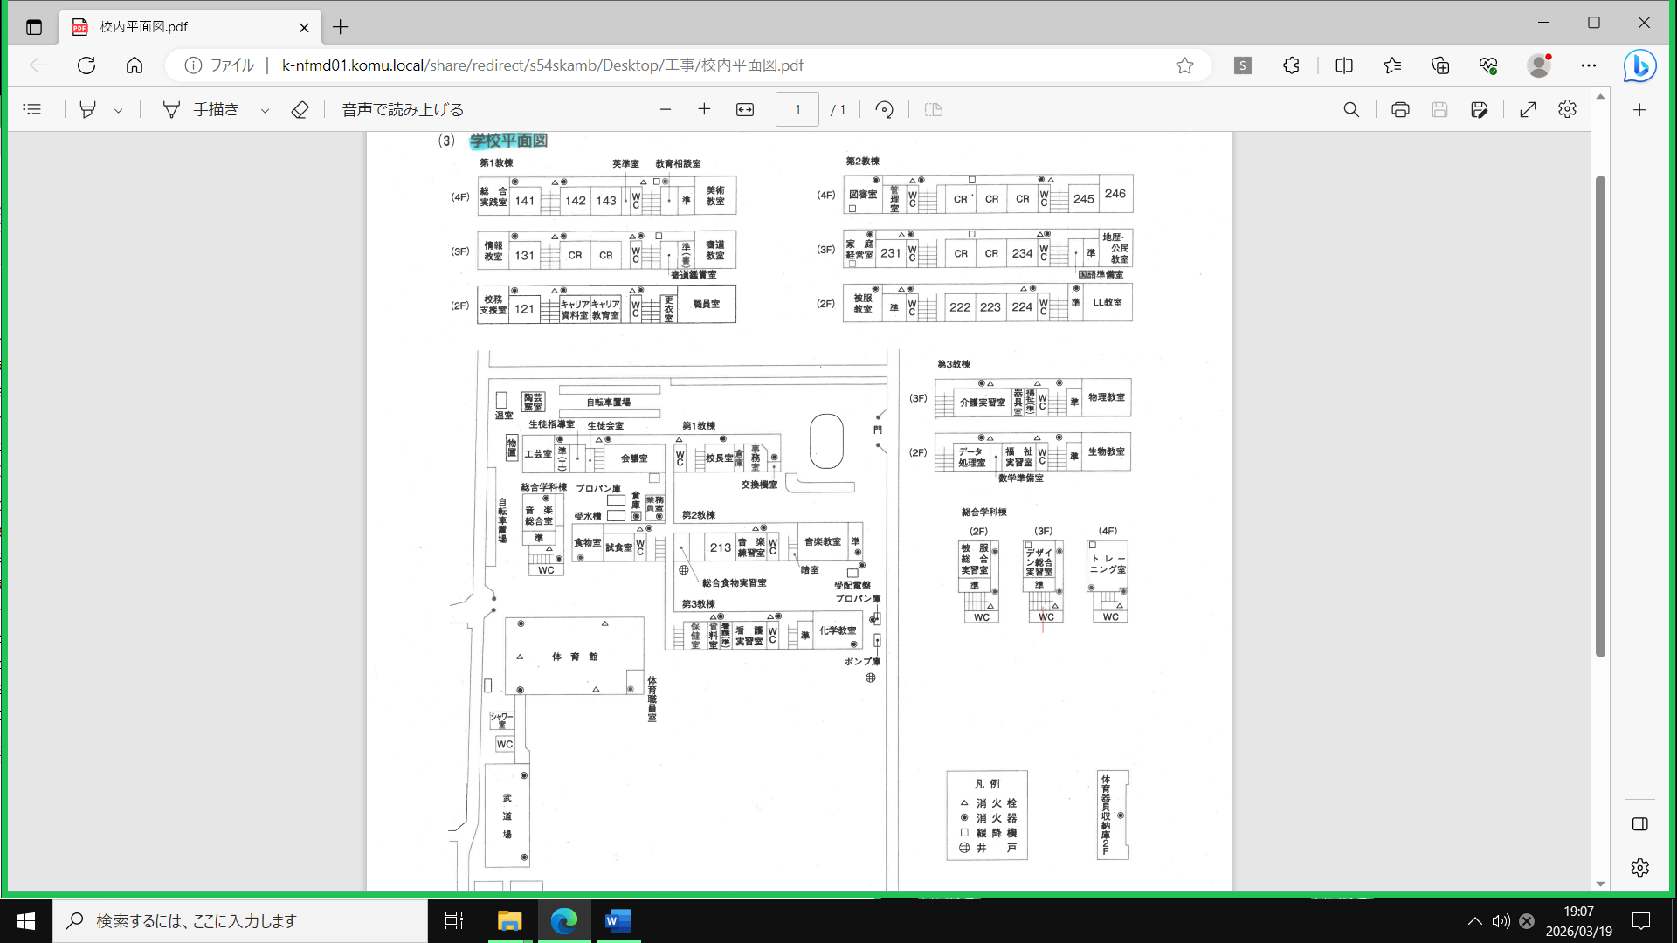

２階
３階
２階
４階
３階

１階
１階

生徒指導室
職員室

